Отчёт по эксперименту

«Высокоточное измерение параметров неидеального источника напряжения»

*Латыпов Владимир && Георгий Шульга*

*30.10.2020*

Методика:

Основная идея: измеряем зависимость мощности на нагрузке от сопротивления, затем находим теоретическую формулу для этой зависимости, параметризованную внутренним сопротивлением источника и его напряжением.

Соберём схему:

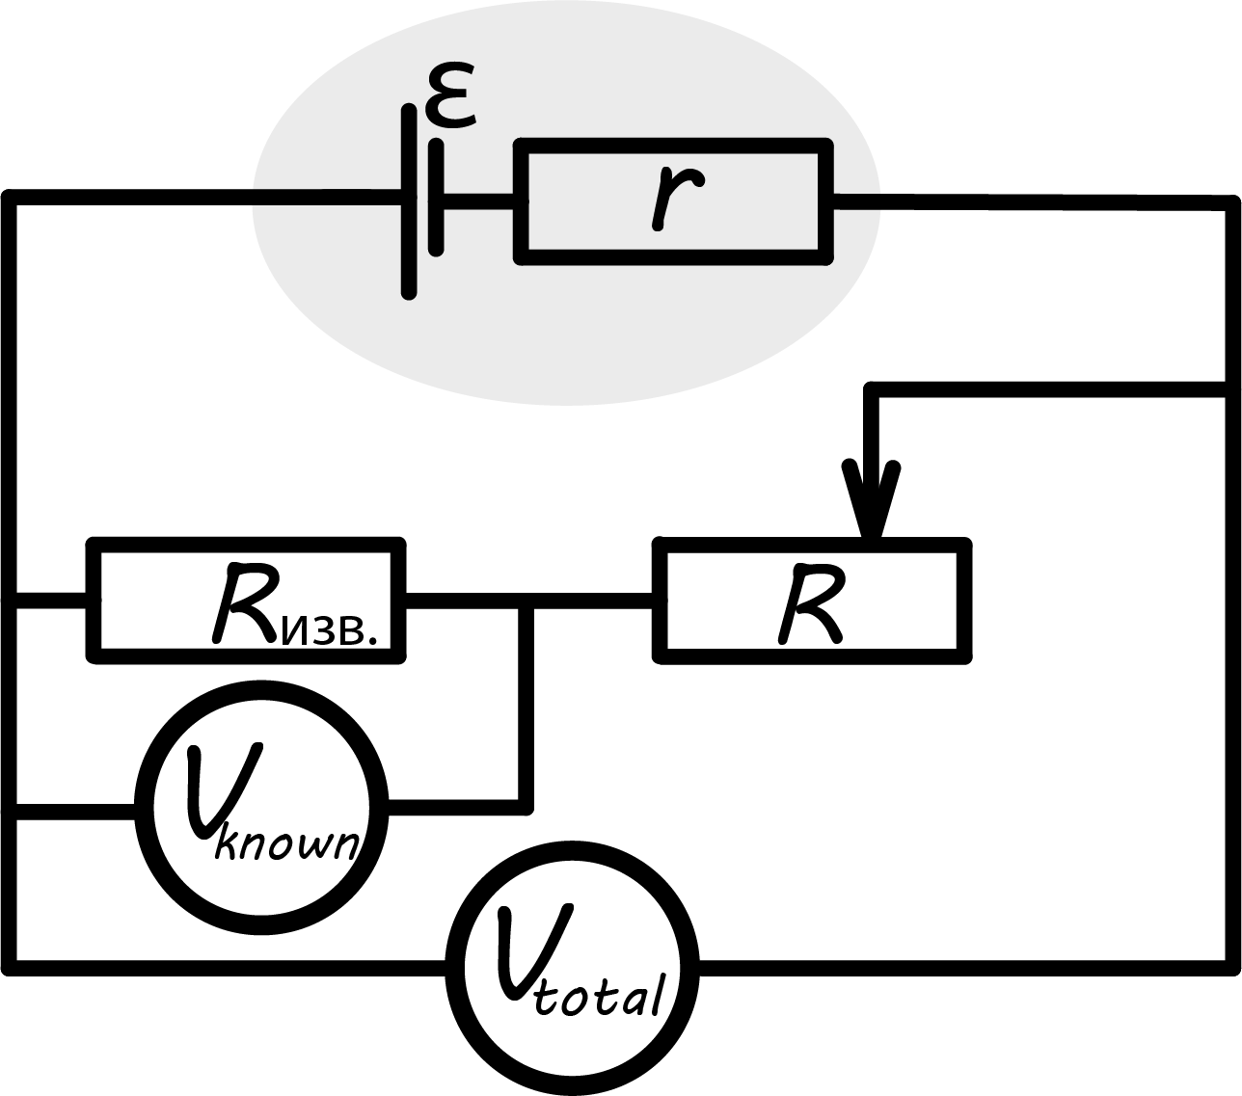

Вот эта теоретическая зависимость для и :

Функцию ошибку определим как сумму квадратов отклонений для каждой точки.

Вот точки и их аппроксимация данной кривой:

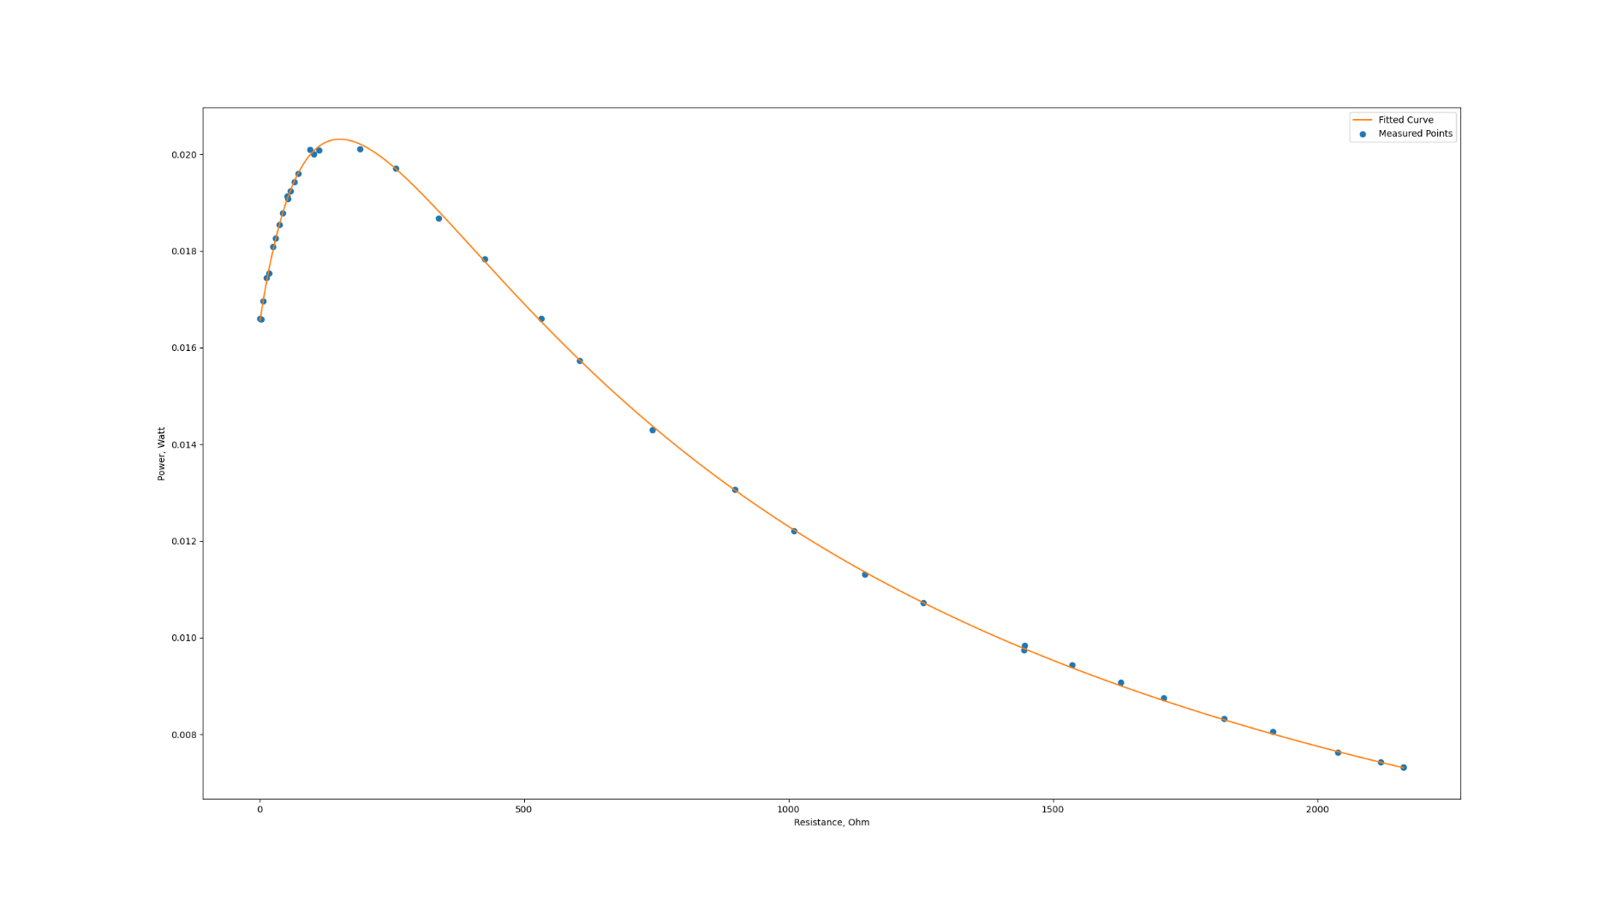

Получаем оптимальные параметры:

Для Георгия Шульги: {

Optimal values are: [ 4.51784567 251.22604059]

Small graph: 

